Московский государственный университет имени М. В. Ломоносова
_____________________________________
Факультет журналистики
Кафедра рекламы и связей с общественностью

«КРОСС-КУЛЬТУРНЫЙ АНАЛИЗ ЖЕНСКИХ ОБРАЗОВ В РЕКЛАМЕ КОНЦА XX - НАЧАЛА XI ВЕКА»

Курсовая работа
студентки 210 группы
дневного отделения
С.М. СТРУНКИНОЙ

Научный руководитель:
кандидат филологических наук,
старший научный сотрудник, доцент
Н.В. СТАРЫХ

Москва 2022

Оглавление

Введение 2
Основная часть 4

Глава 1. Метод исследования 4
1.1. Гендерная специфика женской рекламы 4
1.2. Маскулинные и феминные культуры по методике Гирта Хофстеде 6

Глава 2. Гендерная реклама для женщин в различных культурах 12
2.1. Страны Европы с феминной культурой — Норвегия, Франция, Россия 12
2.3. Страны с маскулинной культурой — США, Великобритания 18

Заключение 22
Библиография 23
Приложения 24

Введение
Тема исследования: кросс-культурный анализ женских образов в рекламе конца XX - начала XI века. Мною будут рассмотрены примеры реклам с использованием женских образов из следующих стран: Норвегия, Франция, Россия, США, Великобритания. На основе анализа я выведу общие и разные черты рекламных героинь в различных культурах.
Роль человека в обществе регламентируется определенными нормами и правилами. Помимо общепринятых социальных моделей, на людское поведение влияет также гендерная принадлежность. У каждого пола свои особенности.
Реклама же является отражением экономической, духовной, социальной жизни общества, она проектирует жизнь социальных групп и индивидов. Анализ рекламы актуален в любое время, так как рекламные послания отражают в себе то, чем живет общество в данный период, это важно для социального анализа.
Актуальность проблемы исследования женских образов в рекламной коммуникации связана с тем, что влияние различных рекламных сообщений образовывает гендерные стереотипы. Они обуславливают всю жизнь человека в зависимости от его пола, предписывают правила поведения, особенности поведения, психологические качества личности, род деятельности, интересы, профессию и многое другое.
На протяжении десятков лет женщина как героиня рекламирует какой-либо товар. В современном мире мы также видим те же образы, что были и раньше. Изначально женская красота стала инструментом при продаже товара, она выполняла роль привлечения внимания. Позднее героини-женщины в рекламе стали нести за своими образами и другие послания. С развитием движения феминизма, изменением взглядов в различных обществах, меняется и реклама. Появляется такое понятие как фемвертайзинг, бросающее вызов существующим женским ролям. В своем исследовании я рассмотрю, как женская реклама трансформировалась с течением времени, в какой культуре она претерпела большие изменения, а в какой меньшие. При анализе будет видно, как устоявшиеся образы используются в рекламной коммуникации. Какие из них удачны в одной стране, а какие в другой. В итоге через рекламу можно понять роль женщины в обществе страны.
Объектом курсовой работы является рекламная коммуникация.
Предмет данной курсовой работы – образы женщин в рекламной коммуникации.
Можно предположить, что женские образы в рекламе опираются на гендерные стереотипы, характерные для той или иной культуры.
Цель работы состоит в том, чтобы изучить, проанализировать и сравнить использование женских образов в рекламной коммуникации названных стран.
Для реализации данной цели необходимо решить следующие задачи:
– разъяснить гендерную специфику женской рекламы;
– определить методы исслежования;
– на основе методов исследования проанализировать эмпирический материал;
– сформулировать полученные на основе сравнения выводы.
Научная новизна курсовой работы состоит в исследовании женских образов в рекламе отдельных стран, до этого не рассматриваемых между собой в сравнении.
Для достижения поставленных целей и задач я использую следующие методы: сравнительный анализ и синтез, классификацию и обобщение, а также описание.
Эмпирическую базу исследования составили рекламные видеоролики и плакаты, созданные рекламными агентствами Норвегии, Франции, России, США и Великобритании и опубликованные в период с конца XX до начала XI века. Реклама отбиралась по принципу, что в ней присутствуют женские героини. Для каждой страны было отобрано 5-7 рекламных видеороликов или плакатов.
Хронологические рамки курсовой работы охватывают период с конца XX до начала XI века.

Основная часть

Глава 1. Метод исследования

1.1. Гендерная специфика женской рекламы
Те женские образы, которые мы видим в рекламе разных стран сейчас намного менее секситские, чем даже около семидесяти лет назад. В середине прошлого столетия стереотипная женщина в рекламе выглядела либо сексуализировано, либо только как хозяйка, причем не всегда хорошая. Так, например, напечатанная в 1952 году реклама пива Schlitz изображала молодоженов (см. Приложение 1). Девушка, спалившая еду на сковородке, вытирает слезы, муж ее успокаивает: «Не беспокойся, дорогая, ты не сожжешь пиво». Это лишь один из примеров рекламных иллюстраций в винтажных журналах. Похожие собирает в своем блоге «Do I Offend» Синтия Петрович. Проводя свое исследование, она даже разделила рекламу на некоторые группы. Например, реклама о лишнем или недостаточном весе женщины. Проблему эту рекламщики призывали быстрее решать, точно так же как и проблему волос на теле. В противном случае рекламные изображения пугали женщин, что их никогда не удостоят вниманием мужчины, а подруги будут посмеиваться. «Плохую хозяйку» же и вовсе сравнивают с домашним питомцем.
С течением времени развивается движение феминизма, женщины борются за равные права, в 1960-х проходит сексуальная революция. Привычные стереотипные изображения женщин в рекламе стали меняться. Появился также образ самостоятельной амбициозной героини. Кроме того, следует сказать о недавно появившемся понятии фемвертайзинг. В 2014 году маркетинговый директор американского женского медиа «SheKnows» Саманта Скей на конференции AdWeek ввела термин фемвертайзинг как дружественную для женщин рекламу, разрушающую гендерные стереотипы. Фемвертайзинг как идеология стремится открыто говорить о жизни женщин, показывать их настоящие заботы и переживания, демонстрировать женский образ в разных контекстах и актуализировать проблемы.
Остались и привычные архетипы, но их стали подавать в менее сексистком свете. Однако проблема сексизма по отношению к женщине в рекламе все еще остается злободневной. Этот свой тезис я докажу примерами из разных стран ниже.
Как известно, реклама должна привлекать потребителя к товару, создавать о нем положительно мнение. Использование различных социальных стереотипов и образов наполняет ее необходимым смыслом. Образ героини в рекламе для женщин должен быть привлекателен в первую очередь для женской аудитории. Когда речь идет о мужской рекламе, то скорее именно в ней происходит неуместное сексуализирование.
Для привлечения женской аудитории существуют образы, которые можно разделить на группы и сформулировать для каждой описание. Использование выгодных образов делает рекламу успешной и популярной. Итак, образы женщин в рекламе как три характеристики:
- Женщина-обольстительница, сюда же женщина-красавица: сексуальность, красота, вызов, романтика, чувственность. Схожие характеристики не позволяют разделить женщину-обольстительницу и красавицу. Стоит только отметить, что красота женщины в рекламе не всегда равно ее сексуальность.
- Женщина-домохозяйка: доброта, забота, понимание, аккуратность и хозяйственность.
- Женщина-активистка: независимость и самостоятельность, активность, лидерство, успех, уверенность, ум, стиль.
Образы могут между собой перемешиваться, сплетаться.

1.2. Маскулинные и феминные культуры по методике Гирта Хофстеде
При проведении кросс-культурного анализа я буду опираться на теорию Гирта Хофстеде, нидерландского социолога. Он имеет степень магистра по технологии машиностроения и доктора философии по социальной психологии. Хофстеде определяет культуру как «коллективное программирование разума, отличающее членов одной группы или категории людей от других».
Теория культурных измерений Хофстеде представляет собой основу для межкультурной коммуникации. Она показывает влияние культуры общества на ценности его членов и то, как эти ценности соотносятся с поведением.
Хофстеде разработал свою оригинальную модель при изучении результатов всемирного исследования ценностей сотрудников, проведенного IBM в период с 1967 по 1973 год. Задуманное для улучшения организации компании IBM, исследование смогло собрать уникальную базу данных для культурологического анализа. На тот момент анкетирование прошли сотрудники компаний в 40 странах. С тех пор база была усовершенствована и расширена, в нее были включены данные о еще большем количестве государств, в том числе о странах СНГ. После изучения результатов анкетирования, Хофстеде выявил основные показатели, которые иллюстрируют разницу в мировоззрениях людей разных национальностей.
Хофстеде основывал свое исследование на национальных культурных предпочтениях, а не на индивидуальных. В начальных работах он выделил четыре измерения, позднее добавил еще два. Итого в исследовании шесть ключевых аспектов сравнения национальных культур, в их числе:
1. Дистанция власти (Power Distance – PDI)
2. Индивидуализм (Individualism – IDV)
3. Маскулинность (Masculinity – MAS)
4. Избегание неопределенности (Uncertainty Avoidance – UAI)
5. Долгосрочное планирование (Long Term Orientation – LTO)
6. Снисходительность против сдержанности (Indulgence – IND)
Индекс показателей может иметь значение от 1 до 120 для той или иной страны. Согласно проведенным на основе данного метода исследованиям, культурные показатели коррелируют с такими особенностями, как политическая система, философские представления, религия, модели бизнеса, распределение доходов.
Для моей работы наиболее важно измерение стран по маскулинности. Именно от индекса этого показателя в выбранных странах я буду отталкиваться при анализе. Тем не менее, считаю важным дать краткое описание и другим аспектам. По маскулинности оно будет более расширенное.
Дистанция власти (PDI)
Индекс этого показателя определяет, как люди определенной национальной культуры воспринимают неравномерное распределение власти. Фундаментальный вопрос здесь заключается в том, как общество справляется с неравенством между людьми.
Люди в обществах, демонстрирующих большую степень дистанции власти, принимают иерархический порядок, в котором у каждого есть место и который не нуждается в дальнейшем обосновании. В обществах с низкой дистанцией власти люди стремятся уравнять распределение власти и требуют оправдания неравенства.
Индивидуализм (IDV)
Индекс индивидуализма демонстрирует, насколько определенный индивид и его сознание обособленно от общества. Желания индивидов в странах с высоким показателем этого измерения сводятся к достижению личных целей, заботе в первую очередь о себе и своих близких. В противоположность этому, в странах с низким показателем преобладают коллективные цели, «я» меняется на «мы».
Избегание неопределенности (UAI)
Параметр «Избегание неопределенности» выражает степень, в которой члены общества чувствуют себя некомфортно в связи с неопределенностью и двусмысленностью. Уровень индекса показывает, как общество относится к тому факту, что будущее никогда не может быть известно. Для стран с высоким индексом избегания неопределенности типично стремление уйти от неясных ситуаций, стремление к установлению четких правил. Для стран с низким показателем избегания неопределенности характерно проявление личной инициативы, приемлемость риска, спокойное принятие разногласий, иных точек зрения.
Долгосрочное планирование (LTO)
Это измерение связывает прошлое с текущими и будущими действиями. Более низкий индекс этого показателя свидетельствует о том, что традиции чтятся и сохраняются, ценится постоянство. Общества с высоким значением этого индекса рассматривают адаптацию и обстоятельное, прагматическое решение проблем как необходимость. Для людей таких обществ характерно планирование, постановка целей. Бедная страна, ориентированная на краткосрочную перспективу, обычно практически не имеет экономического развития, в то время как страны, ориентированные на долгосрочную перспективу, продолжают развиваться до уровня процветания.
Снисходительность против сдержанности (IND)
Этот показатель выражает удовлетворенность жизнью в обществе и показывает уровень свободы, которую социальные нормы дают гражданам в выполнении их желаний.
Маскулинность (MAS)
Это измерение показывает, насколько общество ценит традиционные мужские и женские роли. Культуры, в которых преобладает жесткое разделение социальных ролей, по Хофстеде – маскулинные, слабое – феминные.
Мужское общество ценит напористость, мужество, силу и соперничество. Для таких людей важны рекорды и достижения. Удовлетворенность жизнью будет достигнута ими только в случае общественного признания и материального благополучия. Исторически такое общество складывалось в культурах, где было наиболее явное уже упомянутое разделение социальных ролей. Женщины в таких культурах чаще сталкивались с несправедливостью неравенства. Однако это только исторически, сейчас не стоит термин «мужественность» воспринимать так категорично. На сегодняшний день в культурах с высоким индексом мужественности женщины могут иметь равные права с мужчинами. Женщинам свойственно стереотипно мужское поведение. Например, желание достичь успехов в профессиональной деятельности.
Приведу типичные характеристики для культур с высоким индексом мужественности:
- Ценятся амбициозность и активность.
- Успешный человек обязательно развивается в карьере, усердно работает и имеет хороший достаток.
- В отношениях между людьми присутствует соревновательность.
Женское общество ценит сотрудничество, заботу и качество жизни. Люди феминной национальной культуры стремятся создать гармоничные отношения и уют вокруг себя. В странах с высоким индексом женской культуры все действует также, как в противоположных им. То есть в обществе доминируют ценности, которые ассоциируются с ролью женщины: помощь слабым, скромность, приоритет взаимоотношений, налаживание гармонии. Люди, стремящиеся достичь индивидуальные цели в первую очередь для собственного благополучия, воспринимаются неприветливо. Высокий показатель женственности указывает на то, что в этом обществе более важны традиционно женские гендерные роли; низкий показатель женственности указывает на то, что эти роли менее важны. Например, в стране с высоким показателем женственности, скорее всего, будет более эффективная политика отпуска по беременности и родам и более доступный уход за детьми. Между тем, в стране с низким показателем женственности, скорее всего, больше женщин на руководящих должностях и выше уровень женского предпринимательства.
Характеристика для женской культуры:
- Ценятся скромность и умеренность.
- Героем общества становится не амбициозный лидер, как в мужской культуре, а страдалец.
- Люди стремятся сохранять доброжелательные взаимоотношения друг с другом.
Существует три основные ступени, на которых и происходит выявление системы ценностей мужественной и феминной культур: семья, школа, работа. Приведу в виде таблицы:

Социальный  институт | Тип культуры
 | Мужественная | Женственная
Семья | Акцент на достижения. Может присутствовать соревновательный характер и силовые методы воздействия. | Акцент на отношения. Солидарность. Конфликты разрешаются через компромисс и переговоры.
Школа | Ценится лучший. Цель — академические успехи.  Плохая учеба, отчисление — катастрофа. Высокая конкуренция. | Ценится средний. Цель — социальная адаптация.  Результаты учебы не очень важны.
Работа | Напористость, самоуверенность приветствуются. Ценится умение правильно себя подать.  Акцент на карьеру. Решительность и амбициозность приветствуется | Над напористость могут насмехаться, чересчур амбициозных людей не понимают. Ценится скромность.

По результатам исследований Хофстеде, страна с наиболее высоким индексом мужественности – Япония, с наименьшим – страны Северной Европы. Я буду сравнивать и анализировать образы женщин в рекламе стран с мужской культурой – США и Великобритания, а также женской – Франция, Норвегия и Россия.

Глава 2. Гендерная реклама для женщин в различных культурах
Группы выделены на основании того, что у них родственные культуры. В первую очередь я опираюсь на показатель индекса маскулинности в каждой стране. Его привожу в начале. Также даю одну из трех характеристик образу женщины в рекламе.

2.1. Страны Европы с феминной культурой — Норвегия, Франция, Россия

Норвегия
Индекс маскулинности – 8
1. Реклама Unicef – образ женщины-обольстительницы (см. Приложение 2).
На первом плакате изображена женщина с натуральным макияжем, на ней ювелирные украшения, а сама героиня обнажена. На втором плакате лицо женщины прикрывает красная шляпа, на губах у героини красная помада, а на ногтях того же цвета лак. В целом плакаты контрастны, но на обоих женщины держат у лица вакцину от COVID-19.
Слоган: «Don't let the vaccine become a luxury» – «Не дайте вакцине стать роскошью». В рекламной кампании вакцина такое же идеальное дополнение к дорогому образу женщины как драгоценности, маникюр и яркая шляпа. Сам образ женщины не сексуализирован до пошлости, напротив, женская красота возвышается до уровня люкс.
2. Реклама Posten, образ женщины-домохозяйки (см. Приложение 3).
Почтовый гонец приносит письмо в дом Девы Марии. Он поражен ее натуральной красотой, у них происходит связь, в результате которой рождается ребенок.
Образ женщины-домохозяйки переплетается с женщиной-красавицей. Хотя в образе и нет ничего обольстительного (откровенной одежды, ярких деталей), девушка играет роль Девы Марии, родившей ребенка как раз после порочного зачатия (в результате измены). Поэтому в первую очередь она красавица, а после добрая мать и хозяйка.
3. Реклама казино Folkeautomaten, образы женщин-домохозяек (см. Приложение 4).
Мать без остановки жалуется дочери на бессонницу, пока та играет в казино. Девушке удается выиграть, и вот они уже лежат на шезлонгах у бассейна. Однако мама продолжает свой монолог.
Сложно отнести в данной рекламе образы женщин к какой-то конкретной группе, так как выполняется недостаточно действий. В целом реклама не основывается на гендерных стереотипах. Изображены мать с дочерью. Вероятно, их связывает любовь и забота друг о друге, потому что даже после выигрыша в казино, дочь оставила родительницу рядом.
4. Реклама обезболивающего Paralen, женщина-домохозяйка (см. Приложение 5).
Девушка просыпается с большой прищепкой на голове, что не позволяет ей расслабиться. Под прищепкой подразумевается мигрень.
Рисуется образ типичной женщины с семьей и работой. Она прилежная и хозяйственная, выполнять свою роль ей мешает головная боль.
5. Реклама чистящего средства Zalo, образ женщины-домохозяйки (см. Приложение 6).
На плакате изображены мама с дочерью. Они убираются, но при этом с улыбкой смотрят друг на друга.
Слоган: «Alt skinner som solen med Zalo» – «Все сияет как солнце с Zalo». Женщина – хорошая мать и чистоплотная хозяйка, которая приучает к порядку ребенка.
Франция
Индекс маскулинности – 43
1. Плакаты Альфонса Мухи – образ женщины-обольстительницы (см. Приложение 7).
На плакате рисунок женщины рекламирует шоколад. На девушке полупрозрачное белое платье, ее длинные и густые волосы распущены. В руках красавица держит фрукты.
Альфонс Муха один из первых стал использовать образ в женщины в рекламных целях. Это имело колоссальный успех. В центре своих плакатов Муха помещал идеализированный образ. Женщин художника даже сложно назвать обольстительными, скорее они красивые и эстетичные: плавные линии без углов и природные формы.
2. Реклама кроссовок Reebok – образ женщины-обольстительницы (см. Приложение 8).
На протяжении всего ролика в центре находятся женские ноги и ягодицы. Героини либо дома, либо на работе, либо на пробежке. На ногах рекламируемые кроссовки.
Слоган: «Suivez un bel équilibre ce qui fait vos jambes et vos fesses à chaque pas» — «Поддерживайте правильное равновесие, что совершенствует ваши ноги и ягодицы с каждым шагом». Сексуальные женские формы используются в рекламе не для обольщения, а для привлечения женской аудитории, желающей иметь красивое стройное тело. Reebok завуалировано говорят: носите такие кроссовки – будут вам круглые ягодицы и подтянутые ноги.
3. Реклама духов Lancome – образ женщины-обольстительницы (см. Приложение 9).
Красивая женщина в ожидании сначала принимает ванну, потом собирается, а в конце томно смотрит в окно. Она ждет возлюбленного, тот приходит к ней с цветами.
В рекламе рисуется образ романтичной натуры, любовницы, к которой спешит мужчина. Все ее движения наполнены нежностью, чувственностью и сексуальностью.
4. Реклама колготок DIM – образ женщины-активистки (см. Приложение 10).
Под бодрую музыку девушки крутят педали в цветных колготках. Некоторые едут на одном велосипеде, другие в тандеме.
Допускаю переплетение в данной рекламе образов обольстительницы и активистки, однако главным стоит выделить второй. Хотя реклама и показывает, какими красивыми и стройными будут ноги в колготках DIM, слоган гласит: «Захватывающий дух выбор». Не прекращающие крутить педали женщины в первую очередь спортивные и активные.
5. Реклама сока Orangina – образ женщины-обольстительницы (см. Приложение 11).
Олениха и зебры с фигурами женщин обольщают медведя. Попутно они танцуют на шестах, купаются под водопадом и пьют сок.
Вероятно, эта реклама должна была возбудить жажду не только тропиками, но и образами. Однако сексуализирование животных, хотя под ними и подразумеваются люди, в рекламе сока выглядит неуместно.
6. Реклама компании Hewlett-Packard, Garage – образ женщины-обольстительницы (см. Приложение 12).
На плакате изображен автосервис. Вокруг машины, инструменты, мужчина работает. На стене висит женщина в красном купальнике. Она будто украшает пространство.
Серия печатной рекламы Hewlett-Packard иллюстрирует мысли, желания героев. Сексуализированный образ женщины в данном случае даже более уместен, чем в рекламе сока Orangina, так как обоснован. Красавица в купальнике – объект желания автомеханика.
7. Реклама дли щита Avenir – образ женщины-обольстительницы (см. Приложение 13).
На нескольких плакатах женщина в бикини постепенно снимает элементы одежды.
Рекламная кампания была проведена в конце августа 1981 года компанией CLM BBDO для рекламного щита Avenir. В разных городах Франции рекламные плакаты гласили:
«2 сентября я снимаю верх». 2 сентября был наклеен второй плакат с объявлением: «4 сентября снимаю низ». А 4 сентября на третьем и последнем плакате была изображена модель, фактически снявшая низ купальника, но позирующая сзади, лицом к морю. Последний постер подписан таким слоганом: «Будущее за постером, который держит свои обещания». Цель – доказать, что Avenir могут оперативно контролировать щиты в разных уголках страны. Образ женщины в этой рекламе и ее сексуальность используется для привлечения внимания.
Россия
Индекс маскулинности – 36
1. Реклама Lamoda, женщина-активистка (см. Приложение 14).
«Что твоя вещь говорит о тебе?». Девушки в различных образах характеризуют себя одной фразой, причем у всех они не похожие и даже противоположные. Например, «я идеал» и «до идеала еще 10 км».
Образы женщин в рекламе разнообразны и, кажется, что можно отнести их к разным группам. Однако все они активистки, так как независимы в своем решении, как выглядеть, как себя вести. Женщины у Lamoda самостоятельны, уверены и амбициозны.
2. Реклама Nike, женщина-активистка (см. Приложение 15).
Слоган: «Ты сделана из того что ты делаешь». На сцену выходит девочка, которая поет песню «Из чего же, из чего же». Она повторяет куплет про девчонок, но слова другие. Девочки сделаны не только из цветочков и переглядок, как в оригинале, а из свершений о достижений. Во время песни показываются спортсменки в костюмах Nike.
Амбициозные и смелые «девчонки» сделаны не только из чего-то милого, в их характерах также целеустремленность, самоотдача, независимость и мастерство.
3. Реклама Модульбанк, женщина-активистка (см. Приложение 16).
Героиня рассказывает о том, как достигла успеха в бизнесе. Она говорит, что ей помогали родители, молодой человек и друзья, но в то же время вспоминает, что было совсем не так. Ей самостоятельно пришлось справиться со всеми трудности и не опускать руки после отказа близких людей в поддержке.
Образ предпринимательницы показывает, насколько женщина независима, сильна и амбициозна. Она не сдалась после множества трудностей для достижения цели.
4. Реклама Альфастрахование – женщина-обольстительница (см. Приложение 17).
Плакаты предлагают «застраховать» немку, кореянку, японку и англичанку. Подразумеваются машины, однако изображены женщины в национальных нарядах.
Сексистская серия реклам от Альфастрахования неоднократно подвергалась критике. Например, на Демократоре создана петиция с просьбой привлечь к ответственности компанию. Неприязнь в женском сообществе вызывает необоснованная сексуализация женщины. В рекламе страхования это неуместно.
5. Реклама Рондо, женщина-активистка (см. Приложение 18).
Мужчина говорит, что он принимает решения самостоятельно, однако после риторического вопроса жены он меняет свое мнение и соглашается «ехать к маме».
Женщина в рекламе изображена лидирующей. Именно ее слово становится последним и решающим в споре с мужем.
6. Реклама Mozzarella unagrande, женщина-обольстительница (см. Приложение 19).
Женщина приходит в ресторан и заказывает моцареллу. От каждого кусочка блюда у нее вырастает грудь, героиня начинает есть быстрее. В конце она расстраивается, что от сыра у нее не выросли еще и ягодицы.
Слоган: «Mozzarella unagrande наполняет вас упругостью». Реклама, возможно, должна была привлечь женскую аудиторию, которая хочет иметь такие же пышные формы, как героиня. Однако это неоправданно, потому что невозможно. Вспомним французскую рекламу кроссовок Reebok, которые сделают женщине круглые ягодицы. Кроссовки ассоциируются со спортом, спорт с наращиванием мышц. Еда же никак не влечет за собой наращивание бюста. Использование сексуализации здесь не к месту.
7. Реклама ORION Choco Pie, женщина-домохозяйка (см. Приложение 20).
Женщина провожает семью и остается дома с множеством домашних дел. Героиня позволяет себе передохнуть за поеданием пирожного.
Она заботливая мама и ответственная хозяйка, которая знает, что уборка принадлежит к числу ее обязанностей.

Индексы маскулинности из таблицы культурных показателей по теории Хофстеде гласят, что в рассматриваемых мною странах у Норвегии самый невысокий уровень – 8. То есть в этой стране абсолютно женская культура. Напомню, что в ней ценятся дружелюбие, взаимопомощь, доброта, уют и крепкие семейные узы. Такие же ценности демонстрируются и в рекламе, и в женских образах. Как доказательство то, что из пяти примеров четыре были с образом женщины-домохозяйки. Причем не в отрицательном свете гендерного стереотипа, будто место женщины на кухне. В норвежской культуре еще с прошлого века между полами царит равноправие. В 1978 году в стране был принят закон о равном статусе. Причем в нем указывалось, что гендерной дискриминации чаще подвергаются женщины, поэтому закон преследует цель улучшить в первую очередь их положение. Таким образом, женская культура в Норвегии указывает на равноправие и на характерные национальные ценности. Права женщин уважаются, а героини в медиа не бывают изображены сексистски.
Совершенно другой порядок вещей мы наблюдаем во французской рекламе. Индекс маскулинности во Франции почти в пять раз превышает норвежский и составляет 42. Можно сказать, что уровень тяготеет к середине. При анализе рекламы видно, женщины и мужчины здесь наоборот подвергаются гендерному разделению. То есть мужчина – работник, “самец” (реклама сока Orangina и компании Hewlett-Packard), женщина – обольстительница, которая стремится привлекательно выглядеть (реклама Reebok). Сразу объясняется более высокий индекс маскулинности. Возможно, это связано с исторически сложившимся стереотипом о женственности француженок. Сразу рисуется портрет красавицы в берете и длинной юбке. Однако то, что связывает обе культуры, норвежскую и французскую – люкс и роскошь ассоциируются именно с женскими образами (реклама Unicef и Lancome).
Российская реклама по своему наполнению неоднозначна, чего мы не видим в прошлых странах. Образы женщин разнообразны. Имеются и откровенно сексисткие плакаты (реклама Альфастрахования), и кампании, которые идут по пути фемвертайзинга (реклама Lamoda, Nike). Индекс маскулинности 36 говорит о том, что в России все же женская культура. Национальные ценности абсолютно это доказывают – семья на первом месте, желание создать уют и красоту вокруг себя, скромность в почете. Для Франции же скромность точно не на первом месте в числе ценных черт характера. В пример беру откровенные плакаты (реклама Avenir). Это еще раз обосновывает ее тяготение к маскулинной культуре. О России можно слышать заявления, что здесь нет равноправия. Медиапродукты почти доказывают обратное, однако действительно встречаются неуместные слоганы. Проблема в том, что в законе о рекламе РФ нет четко прописанного запрета на использование неуместных гендерных стереотипов. Формулировки «неэтичная» бывает недостаточно, чтобы запретить оскорбительные образы. Однако в российской культуре не принято угнетать женщину. Скорее, наоборот, во многих семьях она имеет такое же по весу слово, как и муж, иногда ее даже весомее (реклама Рондо). Существуют, конечно, до сих пор профессии, которые недоступны женщинам, ровно как и некоторые высокие должности. Остаются в умах людей и стереотипы. Однако жесткого разделения социальных ролей в стране нет. С проблемой сексуализации сталкиваются женщины многих стран. За этим должно следить законодательство.

2.3. Страны с маскулинной культурой — США, Великобритания

США
Индекс маскулинности – 62
1. Реклама белья Bodyslimmers, женщина-обольстительница (см. Приложение 21).
На плакате изображено женское тело в боди. Слоган: «While you don’t necessarily dress for men, it doesn’t hurt, on occasion to see one drool like the pathetic dog that he is» – «Хотя вы не обязательно одеваетесь для мужчин, вам не помешает время от времени увидеть, как один пускает слюни, будто жалкий пес, которым он является».
Обольстительницей в рекламе женщина является в первую очередь для себя. Она сначала сама наслаждается своей красотой, а потом позволяет это мужчине. Сексизм в сторону мужского пола очевиден. Вероятно, это ответ на неуместную сексуализацию женского тела в других рекламах.
2. Реклама белья Lane Bryant, женщина-активистка (см. Приложение 22).
На черно-белом плакате изображены женщины с разным цветом кожи и пышными формами в нижнем белье.
Обольстительницы здесь также показывают свою сексуальность, однако главный посыл постера: я не ангел. Здесь имеется в виду модели бренда нижнего белья Victoria’s secret, которых называют ангелами. Реклама отвечает вышеописанному слогану об идеальном теле. Женщины показывают свою независимость от стандартов, навязываемых популярным брендом. Им не нужно быть худыми, чтобы выглядеть идеально.
3. Реклама Victorias secret, женщина-обольстительница (см. Приложение 23).
На плакате женщины с подтянутыми фигурами в нижнем белье стоят в ряд.
Слоган «The perfect body» – «Идеальное тело». Он указывает на сексуальность и красоту женщины, которую бренд видит в подтянутом и стройном теле.
4. Реклама Protein World, женщина-активистка, женщина-обольстительница (см. Приложение 24).
На плакате изображена женщина со спортивной фигурой в купальнике.
Слоган: «Are you beach body ready?» – «Твое пляжное тело готово?». Два образа тесно переплетены. Красивое тело женщины призывает заняться спортом, то есть быть активной, для «пляжного» вида. Реклама была негативно воспринята сторонниками движения бодипозитива.
5. Dove Real Beauty Sketches, женщина-активистка (см. Приложение 25).
Сначала героини рассказывают о проблемах с восприятием собственной внешности. Они приходят к художнику и за шторкой описывают свое лицо, чтобы по их словам он нарисовал портрет. Позже художник пишет портреты, уже видя женщин. В конце эксперимента участницы сравнивают портреты и понимают, что намного красивее, чем сами о себе думают.
Эксперимент учит их любить себя, свое тело и лицо. Хоть конкретной героини в рекламе нет, фильм призывает участниц стать ею, уверенной в себе женщиной.
6. Реклама Nike, женщина-активистка (см. Приложение 26).
С будильником девушка встает и выходит на пробежку. Закадровый голос говорит о том, что завтра женщин ждут новые спортивные рекорды и достижения.
Героиня в рекламе имеет равные права с мужчиной и даже в чем-то его превосходит. Их цели уравниваются. Психическое здоровье и права в спорте одинаково важны для обоих полов. Женщина восхищается тем, что происходит вокруг нее и вдохновляется на пробежку. Она активна и любознательна.
Великобритания
Индекс маскулинности – 66
1. Реклама Always, 2015 и 2022 года – женщина-активистка (см. Приложение 27).
Реклама 2015 года изображает веселую женщину в период менструации. Она танцует с подругами на каблуках. Сами выделения показаны как синий гель.
Реклама 2022 года привнесла заметные изменения. Менструация – это больше не веселье и не синяя жидкость. Показаны несколько ситуаций, когда девочки подвергаются насмешкам и пренебрежению из-за того, что они пользуются прокладками, то есть у них идут месячные.
Это часть жизни женщины. Важно отмечено, что у многих эта тема до сих пор вызывает стыд и неудобства, так быть не должно.
В обоих случаях образ женщины несет в себе идею. В рекламе 2015 года – менструация легко переживается, главное не испачкаться. В 2022 году поднимаются на обсуждение проблемы, связанные с этой темой. Идея: показать, что менструация – не стыдно, а нормально.
2. Белье Pretty Polly, женщина-обольстительница (см. Приложение 28).
На плакате женщина изображена в двух разных колготках. Они сравниваются. Первые сидят некрасиво и сползают, а вторые плотно прилегают и подчеркивают фигуру. Одни украшают тело, другие наоборот.
Слоган: «We don’t do nasty things behind your back» – «Мы не делаем неприятные вещи за твоей спиной». Героиня показывает, как колготки могут выглядеть по-разному. При этом она обнажена.
3. Реклама приложения Wearclue, женщина-активистка (см. Приложение 29).
Героиня охотится за красивыми вещами, для этого она следит за девушками в понравившихся ей образах и крадет их одежду. Она сильно увлечена процессам, это ее работа.
Комедийная реклама показывает героиню увлеченной своей целью – собрать все красивые образы, которые она встретила.
4. Реклама Samsung – женщина-активистка (см. Приложение 30).
Реклама яркими иллюстрациями показывает, что женщины, работающие в компании Samsung, занимаются помимо этого интересными хобби. Каждая нарисована с индивидуальными чертами и своим делом.
Изображается образ сильной, успешной и умной женщины, работницы компании Samsung. А главное, что подчеркивается – это различия. Все героини разные, с не похожей внешностью, талантами и увлечениями.

США и Англия, по теории культурных измерений Хофстеде считаются странами с маскулинной культурой. Героем в ней является настоящий лидер, целеустремленный и активный. Кроме того, в странах с маскулинной культурой жесткое разделение социальных ролей. Примеры стран, которые я взяла для анализа, последний тезис не доказывают. Я посчитала важным в первую очередь показать различие ценностей и поведения в разных культурах.
Женщины в рекламах обеих стран чаще всего активистки. Поднимаются важные социальные вопросы о лишнем весе, менструации. Голос медиа часто используется для того, чтобы поменять закостенелые представления, а вместе с тем создать репутацию прогрессивного бренда (реклама Always, Nike). Фемвертайзинг – новый тренд. Женщина презентуется как оратор, боец, лидер (типичные характеристики для маскулинной культуры). Реклама призвана разрушать гендерные стереотипы. В итоге рисуется уже достаточно популярный образ активистки. В эмпирическом материале позднее нашего десятилетия женщина чаще выступает как обольстительница. Призыв иметь идеальное тело считается сексистким и подвергается оспорению. Пример: реклама Victoria’s secret и Lane Bryant, изменения британской рекламы Always. В странах в маскулинной культурой сексуализация женщины направлена на привлечение внимания в первую очередь женской аудитории. Женщина хочет быть красивой, здоровой и привлекательной для себя. Не наблюдается использование образа женщины как декорации к мужской рекламе, как в примерах стран с женской культурой. В этом можно наблюдать парадокс: равноправие является чертой феминных культур, однако жесткое осуждение сексистская реклама встречает в США и Англии. Общественность в этих странах стремится к толерантности, может даже бояться задеть какую-либо группу или меньшинство, так как сразу потеряет уважение потребителя.
В отличие от стран с женской культурой, отсутствует образ женщины-домохозяйки. На первое место ставится карьера и достижения целей, не только на работе, но и, например, в спорте.

Заключение
Рассмотрим результаты исследования, целью которого являлось изучить, проанализировать и сравнить использование женских образов в рекламной коммуникации названных стран.
Поставленная цель была достигнута, задачи решены. Я разъяснила гендерную специфику женской рекламы, объединила встречающиеся характеристики в три образа: женщины-ъозяйки, женщины-обольстительница и женщины-активистки. Также эмпирический материал я проанализировала, опираясь на теорию культурных измерений, разработанную Гиртом Хофсетеде. На основе анализа я провела сравнение и сформулировала выводы по странам с феминной и маскулинной культурой.
Исходя из них можно подтвердить выдвинутую гипотезу о том, что женские образы в рекламе основаны чаще всего на культурных стереотипах. То есть изображение женских героинь зависит от того, какие ценности пропагандируются в стране. Однако ценности могут и трансформироваться. Как пример, отношение к женскому телу за десяток лет в США претерпело изменения. Так идеально подтянутые и худые тела на рекламе вызывают возмущение у общественности (Реклама Protein World).
Также можно отметить, что реклама, созданная на основе ценностей женской или маскулинной культуры, более успешна. Для женской культуры подходят образы женщины-домохозяйки и обольстительницы, для маскулинной – женщины-активистки. На это влияют национальные предрасположенности.
Сексистское изображение женщины чаще встречает порицание общественности в странах с маскулинной культурой. Публика не согласна с образом женщины, которая только украшает или привлекает внимание. Женщина в рекламе должна быть главной героиней со своей историей.

Библиография
- Альчук А. Метаморфозы образа женщины в русской рекламе. – Харьков.: – 1998. – 14 с.
- Буткевич Ю.А., Крикунова В.В. Реклама как форма социальной коммуникации. – М.: 2001. – С. 65-89.
- Грошев И.В. Гендерные образы рекламы // Вопросы психологии. – Киев.: 2000. – С. 38-48.
- Дударева А.Н. Рекламный образ. Мужчина и женщина. – М.: 2003.
- Рябова Т. Б. Маскулинность в политическом дискурсе российского общества: история и современность. Женщина в российском обществе. – М.: 2000. – 20 с.
- Хрулёва Т.Н. Гендерный аспект типологии рекламы. – Пятигорск.: 2007. – 194 с.
- Becker-Herby E. The Rise of Femvertising: Authentically Reaching Female Consumers. PhD Dissertation. Twin Cities: University of Minnesota, 2016.
- Hofstede, G., Hofstede G. J., & Minkov, M. (2010). Cultures and organizations: Software of the mind. Revised and Expanded 3rd Edition. New York: McGraw-Hill.
- Lindner K. Images of Women in General Interest and Fashion Magazine Advertisements from 1955 to 2002 // Sex Roles. 2004. Vol. 51. № 7–8. P. 409–421.
- Plakoyiannaki E. et al. Images of Women in Online Advertisements of Global Products: Does Sexism Exist? // Journal of Business Ethics. 2008. Vol. 83. Art. 101.
- Блог Синтии Петрович https://doioffend.net/

Приложения
1. Реклама пива Schlitz
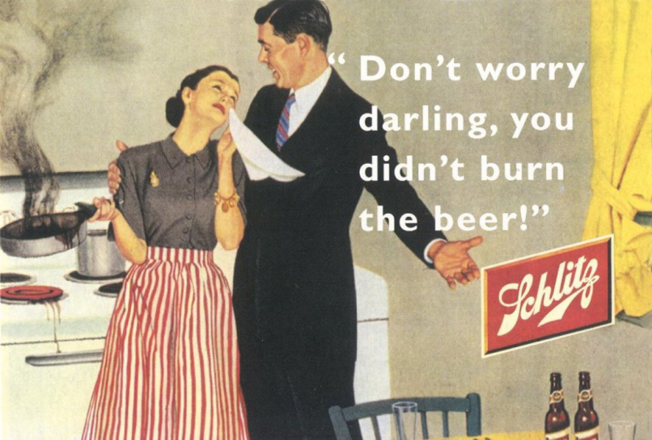
Норвегия:
2. Реклама Unicef
https://www.adsoftheworld.com/media/integrated/unicef_dont_let_the_vaccine_become_a_luxury
3. Реклама Posten
https://www.adsoftheworld.com/media/film/posten_in_those_days
4. Реклама Folkeautomaten
https://www.adsoftheworld.com/media/film/folkeautomaten_complaining_mom
5. Реклама Paralen
https://www.adsoftheworld.com/media/film/paralen_headache
6. Реклама чистящего средства Zalo
Франция:
7. Плакат Альфонса Мухи.
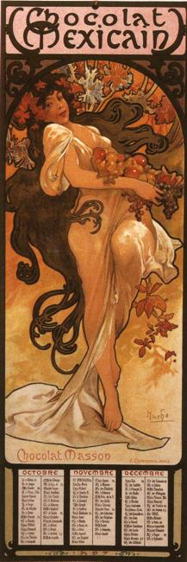
8. Реклама кроссовок Reebok
https://vimeo.com/13998167
9. Реклама духов Lancome
https://youtu.be/_eBs_8kfOCY
10. Реклама колготок DIM, «Архив Н.В.Старых - УМК по дисциплине «История рекламы»»
https://disk.yandex.ru/d/ei_nlkQGbuZ6Z/7_%D0%A4%D1%80%D0%B0%D0%BD%D1%86%D0%B8%D1%8F/5_Publicis%20Conseil/1962-2009_%D0%9D%D0%B8%D0%B6%D0%BD%D0%B5%D0%B5%20%D0%B1%D0%B5%D0%BB%D1%8C%D0%B5%20DIM/pub%20Dim%201969%20-%20Bicyclettes%20!.mp4?fbclid=IwAR3GJ12r55h9TeYuKTpKYEKmMNvS96dr4PyNwddP3uN5KnMS9p_OlKD5ZM0
11. Реклама сока Orangina, «Архив Н.В.Старых - УМК по дисциплине «История рекламы»»
https://disk.yandex.ru/d/ei_nlkQGbuZ6Z/7_%D0%A4%D1%80%D0%B0%D0%BD%D1%86%D0%B8%D1%8F/7_BDDP/Orangina%20Naturally%20Juicy%20French%20version.mp4?fbclid=IwAR3GJ12r55h9TeYuKTpKYEKmMNvS96dr4PyNwddP3uN5KnMS9p_OlKD5ZM0
12. Реклама компании Hewlett-Packard, Garage, «Архив Н.В.Старых - УМК по дисциплине «История рекламы»»
https://docs.yandex.ru/docs/view?url=ya-disk-public%3A%2F%2FaT%2BG2EFpIihVyE50kRENwQCk4utR2pVmj8M6JQtaMjQ%3D%3A%2F7_%D0%A4%D1%80%D0%B0%D0%BD%D1%86%D0%B8%D1%8F%2F8_CLM%20BBDO%2F2009_Hewlett-Packard.doc&name=2009_Hewlett-Packard.doc&nosw=1
13. Реклама щитов Avenir, «Архив Н.В.Старых - УМК по дисциплине «История рекламы»»
https://disk.yandex.ru/d/ei_nlkQGbuZ6Z/7_%D0%A4%D1%80%D0%B0%D0%BD%D1%86%D0%B8%D1%8F/8_CLM%20BBDO/1981_%D0%90%D0%B3%D0%B5%D0%BD%D1%82%D1%81%D1%82%D0%B2%D0%BE%20Avenir/Pub%20Avenir%20avec%20Myriam%20en%201981%20(culte).mp4?fbclid=IwAR3GJ12r55h9TeYuKTpKYEKmMNvS96dr4PyNwddP3uN5KnMS9p_OlKD5ZM0

Россия:
14. Реклама Lamoda
https://www.youtube.com/watch?v=U4pB3R6Rq2Q
15. Реклама Nike
https://www.youtube.com/watch?v=xifSHMbGSKI
16. Реклама Модульбанк
https://www.youtube.com/watch?v=cu2bKNELA-Q
17. Реклама Альфастрахование
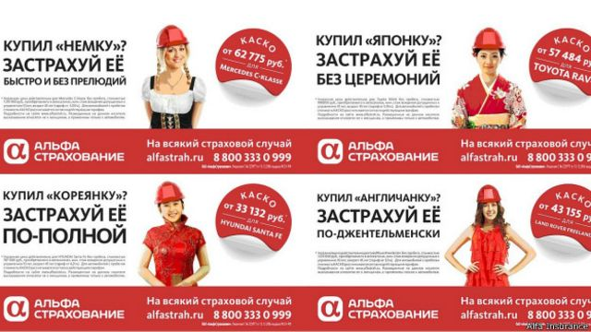
18. Реклама Рондо, «Архив Н.В.Старых - УМК по дисциплине «История рекламы»»
https://disk.yandex.ru/d/ei_nlkQGbuZ6Z/9_%D0%A0%D0%BE%D1%81%D1%81%D0%B8%D1%8F/10_%D0%9F%D0%B5%D1%80%D0%B5%D1%81%D1%82%D1%80%D0%BE%D0%B9%D0%BA%D0%B0%20%D0%B8%20%D0%BF%D0%BE%D1%81%D1%82%D0%BF%D0%B5%D1%80%D0%B5%D1%81%D1%82%D1%80%D0%BE%D0%B5%D1%87%D0%BD%D1%8B%D0%B9%20%D0%BF%D0%B5%D1%80%D0%B8%D0%BE%D0%B4/1991_DMB%26B-%D0%9F%D1%80%D0%BE%D0%BC%D1%81%D1%82%D1%80%D0%BE%D0%B9%D0%B1%D0%B0%D0%BD%D0%BA-D%E2%80%99Arcy/1996_2002_%D0%A0%D0%BE%D0%BD%D0%B4%D0%BE_%D0%9C%D1%8F%D1%82%D0%BD%D1%8B%D0%B5%20%D0%BA%D0%BE%D0%BD%D1%84%D0%B5%D1%82%D1%8B/%D0%A0%D0%BE%D0%BD%D0%B4%D0%BE_%D0%90%20%D0%B5%D1%81%D0%BB%D0%B8%20%D1%8F%20%D1%81%D0%BA%D0%B0%D0%B7%D0%B0%D0%BB%20%D0%BA%20%D0%BC%D0%B0%D0%BC%D0%B5%20-%20%D0%B7%D0%BD%D0%B0%D1%87%D0%B8%D1%82%20%D0%BA%20%D0%BC%D0%B0%D0%BC%D0%B5.mp4?fbclid=IwAR3GJ12r55h9TeYuKTpKYEKmMNvS96dr4PyNwddP3uN5KnMS9p_OlKD5ZM0
19. Реклама Mozzarella unagrande, «Архив Н.В.Старых - УМК по дисциплине «История рекламы»»
https://disk.yandex.ru/d/ei_nlkQGbuZ6Z/9_%D0%A0%D0%BE%D1%81%D1%81%D0%B8%D1%8F/10_%D0%9F%D0%B5%D1%80%D0%B5%D1%81%D1%82%D1%80%D0%BE%D0%B9%D0%BA%D0%B0%20%D0%B8%20%D0%BF%D0%BE%D1%81%D1%82%D0%BF%D0%B5%D1%80%D0%B5%D1%81%D1%82%D1%80%D0%BE%D0%B5%D1%87%D0%BD%D1%8B%D0%B9%20%D0%BF%D0%B5%D1%80%D0%B8%D0%BE%D0%B4/%D0%9F%D0%B8%D0%BB%D0%BE%D1%82-%D0%BC%D0%B5%D0%B4%D0%B8%D0%B0_%D0%98%D0%B3%D0%BE%D1%80%D1%8C%20%D0%93%D0%B0%D0%BD%D0%B6%D0%B0/2013_%20%D0%98%D0%B3%D0%BE%D1%80%D1%8C%20%D0%93%D0%B0%D0%BD%D0%B6%D0%B0%20%D1%83%D0%B2%D0%B5%D0%BB%D0%B8%D1%87%D0%B8%D0%BB%20%D0%B3%D1%80%D1%83%D0%B4%D1%8C%20%D0%BC%D0%BE%D1%86%D0%B0%D1%80%D0%B5%D0%BB%D0%BB%D0%BE%D0%B9/Mozzarella%20Unagrande.%20%D0%9D%D0%B0%D0%BF%D0%BE%D0%BB%D0%BD%D1%8F%D0%B5%D1%82%20%D0%B2%D0%B0%D1%81%20%D1%83%D0%BF%D1%80%D1%83%D0%B3%D0%BE%D1%81%D1%82%D1%8C%D1%8E.mp4?fbclid=IwAR3GJ12r55h9TeYuKTpKYEKmMNvS96dr4PyNwddP3uN5KnMS9p_OlKD5ZM0
20. Реклама ORION Choco Pie
https://www.youtube.com/watch?v=3fjc-KMkWIQ
Америка:
21. Реклама белья Bodyslimmers
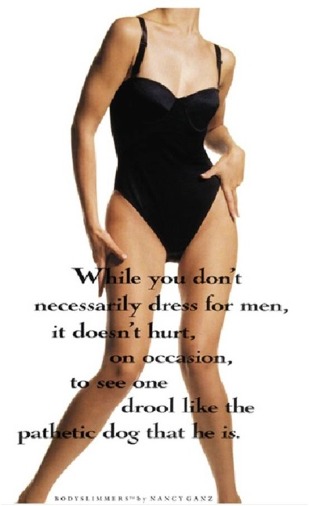
22. Реклама белья Lane Bryant
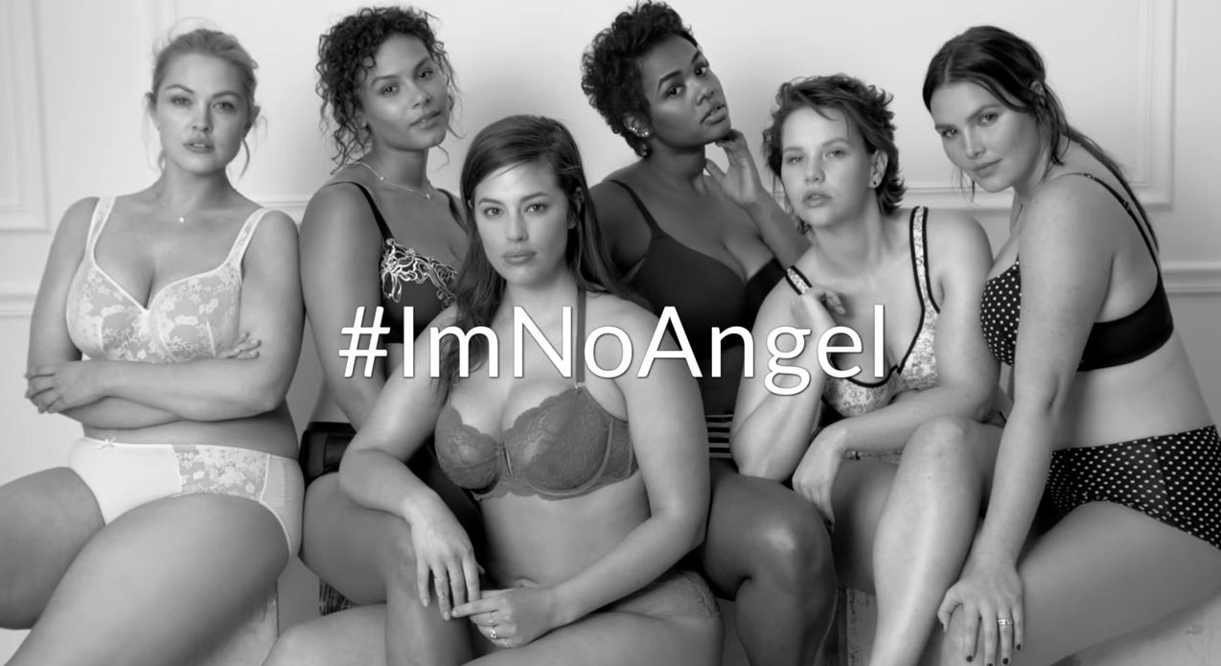
23. Реклама белья Victoria’s secret
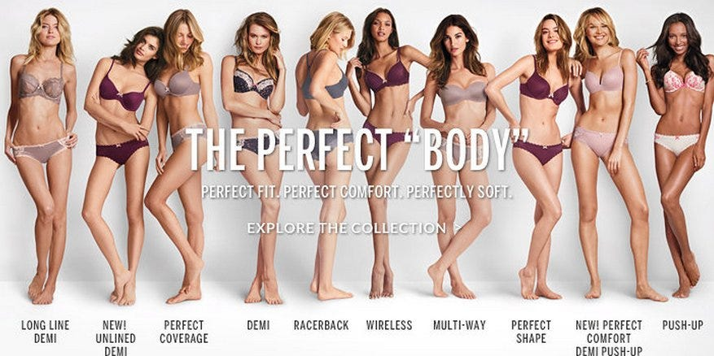
24. Реклама Protein World
25. Dove Real Beauty Sketches
https://www.youtube.com/watch?v=litXW91UauE
26. Реклама Nike
https://www.youtube.com/watch?v=Rm_aiDpkGmQ
Англия:
27. Реклама Always
https://www.youtube.com/watch?v=TV9JNSeYqxI
https://www.youtube.com/watch?v=fACfJI30edo
28. Белье Pretty Polly, «Архив Н.В.Старых - УМК по дисциплине «История рекламы»»
https://disk.yandex.ru/d/ei_nlkQGbuZ6Z/6_%D0%90%D0%BD%D0%B3%D0%BB%D0%B8%D1%8F%20/2_CDP/%D0%91%D0%B5%D0%BB%D1%8C%D0%B5%20Pretty%20Polly%20PP/Nasty-things-behind-your-back.jpg?fbclid=IwAR3GJ12r55h9TeYuKTpKYEKmMNvS96dr4PyNwddP3uN5KnMS9p_OlKD5ZM0
29. Реклама приложения Wearclue
https://www.youtube.com/watch?v=74bjNNip0BY
30. Реклама Samsung
https://www.adsoftheworld.com/media/digital/samsung_celebrating_international_womens_day

